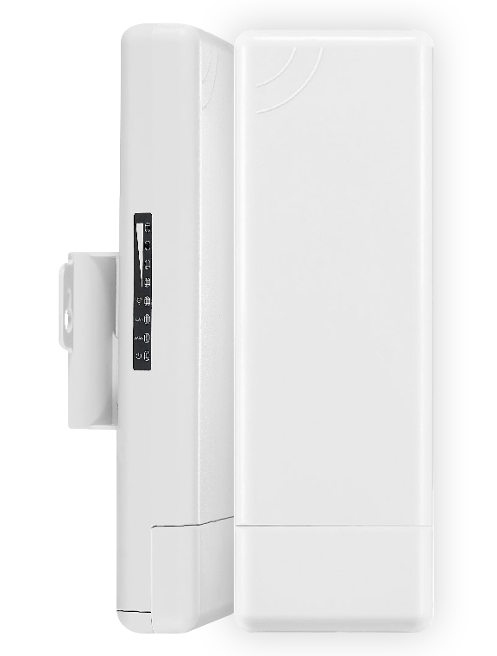


5G 3公里

-無線網橋傳輸器

型號 : CPE-5903

產品特色
- 支援一對一、多對一傳輸應用
- 符合IEEE802.11a/n/ac 標準，傳輸速率可達900Mbps
- 支援無限加密、地址過濾、中繼器(AP)、用戶隔離等多種功能
- 內建高增益定向天線，訊號集中傳輸且穿透力高
- 支援WLAN QoS功能、WMM協議、本地管理、自動功率調整、通道選擇及多項模式控制
- 支援10 / 100Base-T連接埠，符合IEE802.3-2005標準， MDI / MDI-X 自動連接功能
- 支援LED狀態顯示功能、可快速查看當前訊號強度與接口狀態
- 面板配有撥碼按鍵，可一鍵切換主機端/攝影機端

產品配件




產品規格

型號 | CPE-5903
規格參數
閃存記憶體 | SPI NOR 8MB
運行記憶體 | 64MB
工作頻率 | 5.150GHz~5.850GHz
傳輸協議 | 802.11 a/n/ac
傳輸速率 | 900Mbps
頻率偏移(ppm) | ±20ppm
網口速率(Wan) | 1埠 10/100Mbps
網口速率(Lan) | 1埠 10/100Mbps
Reset 鍵 | 長按6~10秒可恢復出廠預設配置，短按1秒可一鍵配對
播碼開關 | 從端(接攝影機) : 主端(接主機)
狀態指示燈 | PWR燈、WAN埠燈、LAN埠燈、Wi-Fi燈、訊號強度燈
最大功耗 | < 8W
溫/濕度 | 工作溫度 : -30°C~55°C，儲存溫度 : -40°C~70°C，濕度 : 5%~95%(非凝結)
防水等級 | IP65
防雷等級 | 差模±2kV
電源 | PoE 24V 1A / DC 12V 1A
尺寸 | 237 x 79 x 56mm
網頁管理
橋接模式 | AP模式:可將無線網路訊號覆蓋其他用戶端和設備，並使用乙太網連接到其他路由器接入廣域網
橋接模式 | 萬能中繼:可透過無限訊號連接到其他無限AP，並將本設備的無線網路訊號覆蓋其他用戶端和設備
無線功能 | SSID廣播、SSID數量 : 4、隱藏SSID功能、無線加密:OPEN/WPA/WPA-PSK/WPA2-PSK、無線MAC地址過濾:支援白名單、VLAN ID: 範圍必須是3~409(0表示不啟用)、WiFi定時關閉功能、用戶隔離:無線網路監隔離/AP內部隔離、發射功率設置、無線客戶端數量限制，支援最大用戶數64
網路功能 | DHCP 伺服器、雲平台伺服器
設備管理 | 備份配置資訊、恢復配置資訊、恢復出場設置、重啟(定時/立即重啟)、固件升級(可選升級後是否恢復出場設置)、時間管理(系統顯示時間、時間同步)、系統紀錄、密碼修改、本地統一管理功能
天線規格
頻率範圍 | 5180~5850 MHz
天線增益 | 14dBi
極化方式 | 水平/垂直雙極化
駐波比 | < 1.8
頻寬角度(H-Plane) | 60°
頻寬角度(E-Plane) | 30°



※ 型錄規格若與實機不符，以實機為準。
※ 公司保留修改此規格之權利，修改後不另行通知，實際內容請隨時來電洽詢。

